SUARA PEREMPUAN
“Kajian Teologis-Sosiologis Terhadap Kepemimpinan Perempuan di Gereja Toraja
Jemaat Malenong Klasis Mengkendek Utara Barat “
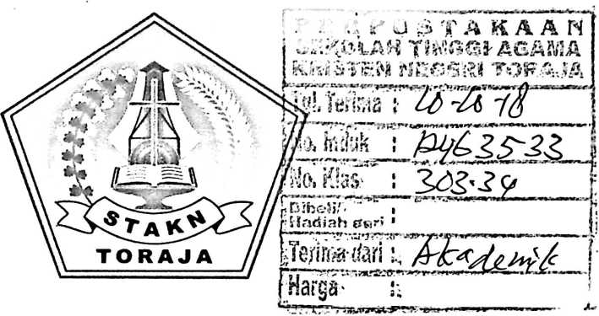
Diajukan kepada
Sekolah Tinggi Agama Kristen Negeri Toraja untuk memenuhi persyaratan guna
memperoleh Gelar Sarjana Agama (S. Ag)
Oleh
MANTITANDI
3020143818
PROGRAM STUDI KEPEMIMPINAN KRISTEN

SEKOLAH TINGGI AGAMA KRISTEN NEGERI TORAJA

(STAKN) TORAJA

2018

Judul Skripsi | : Kepemimpinan Perempuan
Sub-judulKajian | : Teologis-Sosiologis Terhadap Kepemimpinan Perempuan  di Gereja Toraja Jemaat Malenong, Klasis Mengkendek.
Diajukan oleh:  Nama | : Manti Tandi
Nirm | : 3020143818
Jurusan | : Kepemimpinan Kristen

Judul Skripsi | : Kepemimpinan Perempuan
Sub-judul | : Kajian Teologis-Sosiologis Terhadap Kepemimpinan  Perempuan di Gereja Toraja Jemaat Malenong, Klasis  Mengkendek.
Ditulis oleh:  Nama | : Manti Tandi
Nirm | : 3020143818
Jurusan | : Kepemimpinan Kristen
Telah dipertahankan dan dipertanggungjawabkan dalam meja ujian skripsi
Stratum Satu (SI) Jurusan Kepemimpinan Kristen yang diselenggarakan oleh
Sekolah Tinggi Agama Kristen Negeri (STAKN) Toraja dan diyudisium pada
tanggal 24 Juli 2018.
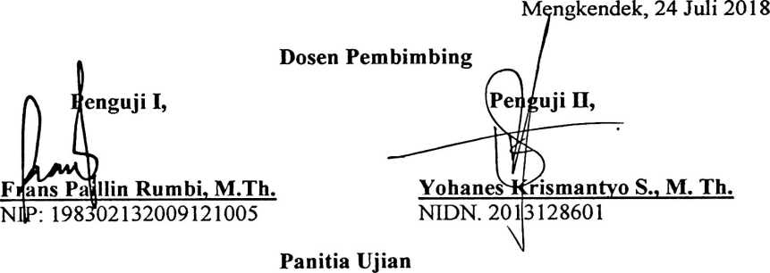
Sekret: i
Ketua,
NUA+98bHH320T1011006
NIP: 19810506200.6041003
. _ Mengetahui
Ketua STA Toraja
Dr. Joni Tapingku, M.Th.
NIP.. 196701242005011003



